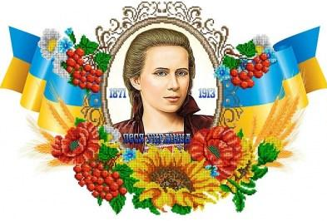
Заняття у ГПД 4-і класи,
присвячено Дню народження Лесі Українки.

В зимовий день, у люблячій сім’ї
Дівча маленьке народилось.
Як зірочка в нічній імлі
Її усмішка мамі заіскрилась.
Дитину мати обняла,
Ларисою назвала.
Про долю доні мріяла,
Та колискову заспівала.

Лунає «Колискова» у виконанні Ніни Матвієнко на слова Лесі Українки. https://www.youtube.com/watch?v=pTFr6XU00RM

Сьогодні ми з вами познайомимося з творами відомої Української поетеси Лариси Косач, яку ми з вами знаємо як Лесю Українку. Вона народилася 25 лютого 1871 року. Лариса росла розумною та кмітливю дівчинкою. В 4 роки вже вміла читати, а в 5 років грати на фортепіано. Перші свої вірші вона написала ще в 9 років.
( https://www.youtube.com/watch?v=kYoGD5dT3zI Вірш «Вишеньки-черешеньки» )
Через усе своє життя вона пронесла любов до України, до української мови, до природи, до дітей.

Інсценізація.
Зеленим лісом мати веде за руку Лесю. На голівці у неї вінок із синіх волошок. Дівчинка дає мамі аркуш з віршами.
Мати: Моя донечко, які гарні вірші!
Леся: Мамо, підкажи, який псевдонім мені краще обрати?Адже ти письменниця, усе знаєш.
Мати: Ларисо, ми всі звикли ласкаво називати тебе Лесею.
Леся: Так, мамо.
Мати : А чудові вірші твої написані українською мовою. Тож добре буде — Леся Українка.

Літа ішли, минали роки.
Дівча росло, закохане у світ.
Дерева, квіти, небо, ниви.
Усе чарує наче саду цвіт.
Вона з дитинства казку полюбила
І бачила її по всій порі.
Зима - чаклунка сніг стелила,
Ховала трави, квіти у дворі.
Весна у гай дітей скликає,
В танок русалок водить при воді.
Лісовичок гриби і ягоди ховає
Та пташенят рятує від біди.
Вірші її, як музика,слова-що квіти
В вінок із мрій чарівних заплітала.
Усе яскраво так і гарно уявляла
Що трохи Мавкою сама не стала.

Леся: Як гарно тут, як багато дерев! Жаль, що тільки самі дерева, а нема нікого живого.
Мати: Ні , доня, дерева живі. Та й у лісі не самі дерева,— (таємничим голосом мовила ненька).— Тут можна зустріти і лісовика, і мавку.
Леся: Про лісовиків я вже чула. А хто така мавка?
Мати: Мавка, це дівчина-лісовичка незвичайної краси. Вона має великі гарні очі, довгі розпущені коси, легку зелену сукню. Люблять мавки гойдатися на вітах берези...

У місячні ночі, коли ліс, що підходив до їхнього саду, сповнювався солов'їними співами, Леся не могла заснути. Вона тихо викрадалася з дому, бігла до знайомої берези й дивилась, чи на її довгих вітах не гойдається мавка...."

Демонстрація треку до мультфільму «Мавка» https://www.youtube.com/watch?v=effkoBQqm7g

Сьогодні Мавки живуть серед нас. Подивіться танок Мавок.
https://www.youtube.com/watch?v=effkoBQqm7g

Леся Українка дуже любила дітей і створила для них збірку віршів «В дитячому крузі»
Вправа «Роз'єднай слова – прочитай вірш»( діти в групах працюють над завданням, потім зачитують.)
( На екрані демонструється слайдшоу до збірки « У дитячому колі».)
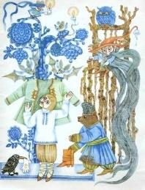
- Казка Лесі Українки "Про Оха-чародія".
Втридев’ятімславнімцарствідеколисьбувцарГорох
єтепернагосподарствімудрийпанвельможнийОх...
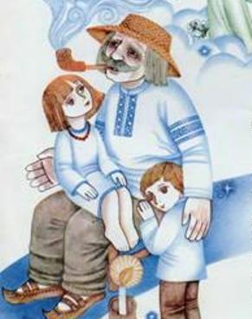
- Казка Лесі Українки: "З казочки дядька Лева"
(Уривок з драми-казки «Лісова пісня»).
Якбинамхататеплаталюдидобріказалибмиказкубаялибайкудосамогосвіту
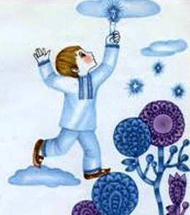
- "Тішся, дитино, поки ще маленька"
Тішсядитинопокищемаленькатижбоживешнавесні
щетвоядумкалітаєлегенькащетвоїмріїясні


- Леся Українка - вірш "Співець"
Гралапроміннямяснимсамоцвітомпоранняроса
Іусміхаласьвеснянимпривітомнатурикраса
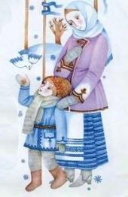

- Вірш "Мамо, іде вже зима"
Мамоідевжезимаснігомтравицювкриваєвгаюпташок
Вженемамамочикожнапташинаввирійназимулітає

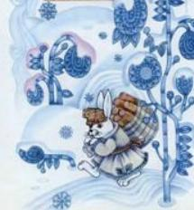
- Вірш Лесі Українки "Літо краснеє минуло"
Літокраснеєминулосніглежитьнаполідітиз
хативиглядаютьввікнашкодаволідітинудятьсявхатинінудятьнарікають

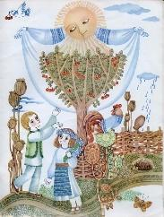
- Вірш "Вишеньки"
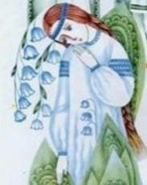
Поблискуютьчерешенькилистізелененькімчерешенькиваблятьочідіточкаммаленьким
- "Конвалія" (уривок)

Рославгаюконваліяпіддубомвисокимзахищаласьвіднегодипідвіттямшироким

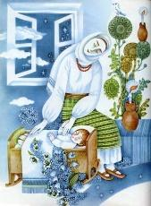
- "У маленькій хатинці, у тихім куточку" (Уривок з поеми «Місячна легенда») -
Умаленькійхатинціутихімкуточкуматиспитьідитинамаленькау
віконцеодчиненелинутьзсадочкуурочистіпіснісоловейка
- Леся Українка. "Вечірня година" (коханій мамі)

Ужескотилосьізнебасонцезаглянувмісяцьвмоєвіконце
вжезасвітилисьунебізоріужезаснулозаснулойгоре

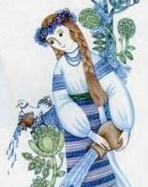
- Леся Українка. "Пісня" (уривок), "Барвіночку мій хрещатий" (уривок з поеми "Русалка").
Барвіночкумійхрещатийзеленийдрібнийойяжтебевикохалахорошийрясний
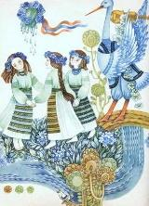
- Леся Українка, "Пісенька весняної води" (Уривок з драми-казки «Лісова пісня»)
Вжейсонтраваперецвітатисталаототзозулькамаслечкосколотить
вчервонічеревичкиуберетьсяілюдямодмірятимеліта

Вірші Лесі Українки ліричні, мелодійні ,тому не дивно, що на деякі її твори було покладено музику та створено чудові пісні. Послухайте пісню «Вечірня година» на слова Лесі Українки у виконанні дитячого ансамблю «Дударики» з міста Львова. https://www.youtube.com/watch?v=4G5TkVx2iVM

Ви були дуже уважні та зацікавлено сяяли ваші оченята. А зараз пригадаємо усе, що дізналися(вправа «LEGO на допомогу»- діти мають у правильній кольоровій послідовності скласти кубики.)
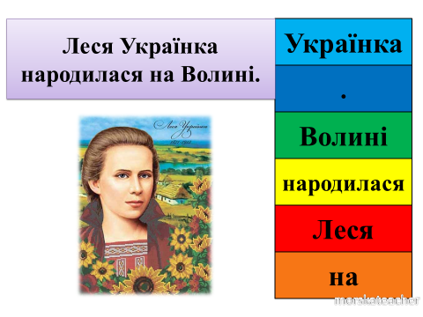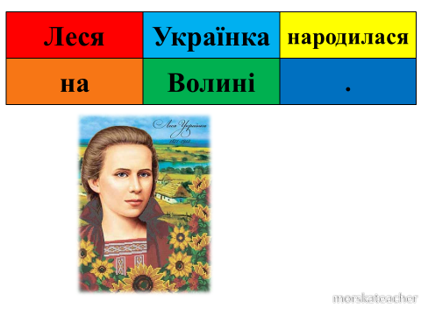
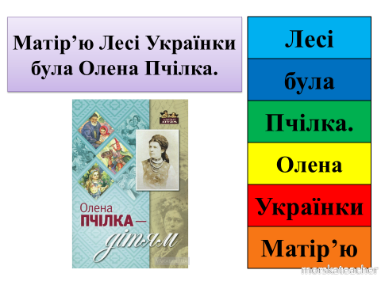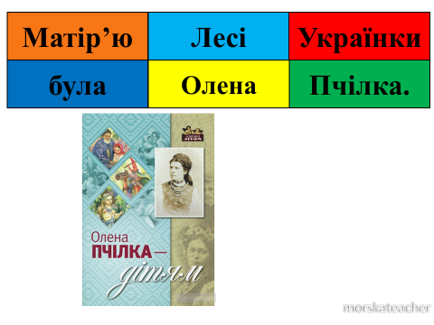
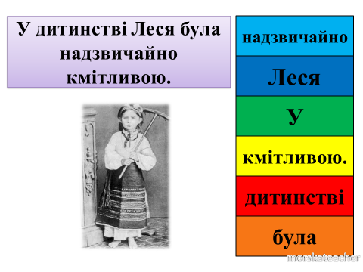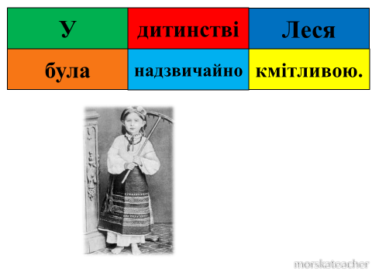
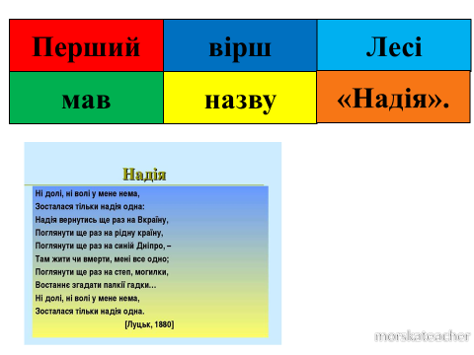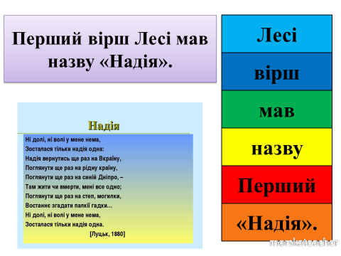
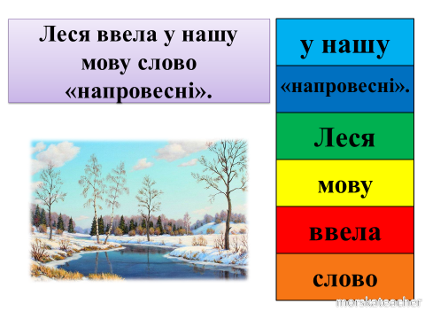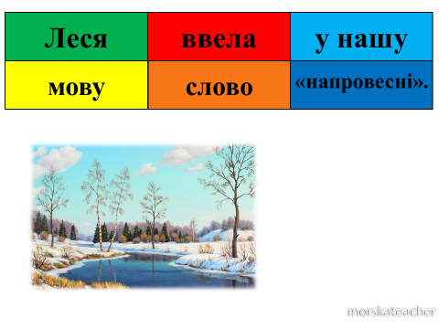

Леся малою дуже любила плести віночки з квітів. Давайте і ми сплетемо вінок пам’яті Лесі Українки.

- Я вплету до віночка ромашки — символ миру і кохання. Це улюблені квіти Лесі.
- Я хочу вплести барвінок - символ життя, пам'яті і вдячності.
- А я безсмертник вплету. Він тому так і називається, що людям здоров'я дарує. Це — символ безсмертя.
- Я вплету у віночок волошки — символ вірності й постійності. Ще їх вважають царськими квітами.
- А я хочу вплести до Лесиного віночка калину. Калина — символ краси, вроди і мужності.
- Я любисток вплету — символ любові, відданості.
- Я вплету конвалії. У нашому фольклорі ці квіти порівнюють із перлинами щасливого сміху лісової Мавки.
- Мак — символ печалі й туги. Ми сумуємо за тобою, Лесю, тому вплітаємо мак у віночок.
- Незабудки — квіти постійності й вірності. Ми тебе ніколи не забудемо, Лесю.
- Польові дзвіночки – символізують щире серце та вдячність.
- Соняшник теж вплету до віночка – він символізує собою Сонце, ще він є символом відданості та вірності.
- Мальва – це символ мудрості, вірності, надії, любові.Я також вплету його у вінок.
- А я додам чорнобривці. Вони уособлюють дитинство, рідну матір і батька, рідну оселю.
- Ще треба додати м`яту. Це давній оберіг малої дитини , її здоров`я.

Сьогодні ми відзначаємо річницю з дня народження Лесі Українки. Наш народ цінує та пам'ятає її твори, бо вони були написані з любов'ю. Любові до української мови, любові до українського народу.
Отож і ви любіть та шануйте рідну мову, свою Батьківщину та вивчайте твори видатної Лесі Українки.

